FUNDAMENTOS DE BASE DE DATOS.

Tema Nº1:Introducción a la Base de datos

Indicador de logro Nº1:

Reconoce la arquitectura de una base de datos, sus conceptos básicos y como se representa la Información a través del sistema de datos en SQL Server.

**TEMA 01 Teoría de los**

**TEMA Nº1:**

Introducción a la Base de Datos.

**Subtema 1.1:**

Introducción al sistema gestor de base de datos SQL Server.

Prácticamente ningún ordenador o aplicación web podrían funcionar sin un **sistema de base de datos**, por lo que no viene mal familiarizarse con los conceptos básicos relacionados con este tema. El **sistema de gestión de base de datos** subyacente a toda base de datos es tan importante como el propio **conjunto de los datos**, ya que no sería posible administrarlos sin él.

**QUE ES UN DBMS.**

La propia base de datos y el sistema gestor de base de datos o SGBD (también llamado DBMS, del inglés database management system) conforman lo que se denomina el sistema de base de datos (a veces, se utiliza simplemente el término *base de datos* para denominarlo). En términos generales, un SGBD es un **software** que **sigue un modelo de sistema de base de datos** y, por lo tanto, resulta decisivo a la hora de configurarla, administrarla y utilizarla. Solo cuando el sistema gestor de base de datos está instalado y configurado, los usuarios pueden introducir y consultar los datos. Los **permisos de lectura y escritura**, así como las **funciones de administración** generales, se establecen mediante las interfaces específicas de la aplicación y el lenguaje de definición de datos correspondiente. El más conocido de estos lenguajes es SQL (Structured Query Language, lenguaje de consulta estructurada).

**Subtema 1.2:**

Importancia del BD en el sector productivo, describir la estructura de un sistema de base de Datos de SQL Server

Las Bases de Datos tienen una gran relevancia a nivel personal, pero más si cabe, a nivel empresarial, y se consideran una de las mayores aportaciones que ha dado la informática a las empresas. En la actualidad, cualquier organización que se precie, por pequeña que sea, debe contar con una Base de Datos, pero **para que sea todo lo efectiva que debe, no basta con tenerla: hay que saber cómo gestionarlas.**

En el caso de que en nuestra compañía no contemos con una persona que se encargue de esta labor, existe la posibilidad de contratar a una empresa externa que se encargue.

Las principales utilidades que ofrece una base de datos a la empresa son las siguientes:

* Agrupar y almacenar todos los datos de la empresa en un único lugar.
* Facilitar que se compartan los datos entre los diferentes miembros de la empresa.
* Evitar la redundancia y mejorar la organización de la agenda.
* Realizar una interlocución adecuada con los clientes.

Si una Base de Datos se gestiona adecuadamente, la organización obtendrá diferentes ventajas. **Aumentará su eficacia, habrá trabajos que se realicen con mayor rapidez y agilidad** debido a la simplificación de los mismos, **podremos mejorar la seguridad de los datos que almacenamos**,**y con todos estos factores, maximizaremos los tiempos y, por tanto, se producirá una mejora en la productividad.**

Estas funcionalidades aportarán un valor añadido a la empresa, ya que, con una base de datos formulada correctamente, conseguiremos que la información y el conocimiento sean los mayores activos de la compañía, lograremos sacar el máximo rendimiento a las competencias de nuestros colaboradores, así como averiguar datos de nuestros clientes potenciales. Por último, puesto que la información es poder, cuantos más datos tengamos, mayor será la competitividad de la compañía.

**¿Cuáles son los componentes de un SGBD?**

Un sistema de gestión de base de datos consta de varios componentes, todos los cuales contribuyen al buen funcionamiento del software. Los elementos básicos que lo conforman son tres: el diccionario de datos, el lenguaje de definición de datos y el lenguaje de manipulación de datos.

* **Diccionario de datos:** consiste en una lista de metadatos que reflejan las características de los diversos tipos de datos incluidos en la base de datos. Además, estos metadatos informan sobre los permisos de uso de cada registro y su representación física. De esta manera, el diccionario proporciona toda la información relevante sobre los datos almacenados.
* **Lenguaje de definición de datos**: el lenguaje de definición de datos, también llamado lenguaje de base de datos o DDL (data definition language), sirve para estructurar el contenido de la base de datos. Gracias a este lenguaje, es posible crear, modificar y eliminar objetos individuales, como referencias, relaciones o derechos de usuario.
* **Lenguaje de manipulación de datos**: mediante el lenguaje de manipulación de datos o DML (data manipulation language), se pueden introducir nuevos registros en la base de datos, así como eliminar, modificar y consultar los que ya contiene. Este lenguaje también permite comprimir y extraer los datos.

**Subtema 1.3:**

Componente de una base de datos SQL Server:

Diagramas, Tablas, vistas, synonyms, Procedimientos, Funciones, Seguridad.

Una base de datos SQL es aquella base de datos relacional que está escrita en lenguaje SQL (Structured Query Language o lenguaje de consulta estructurado), también pronunciado «sequel». Este lenguaje se considera el lenguaje estándar para las bases de datos según el ANSI (American National Standards Institute o Instituto Nacional Americano de Estándares en español), aunque no es el único que hay.

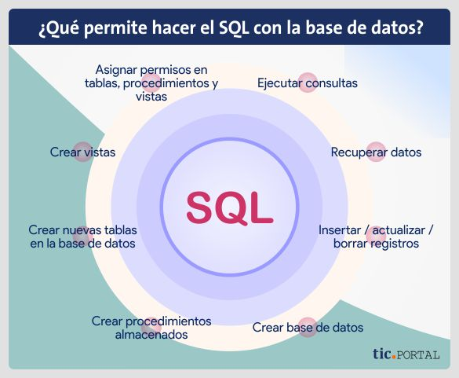

**DIAGRAMAS DE BASE DE DATOS:**

SQL Server Management Studio permite crear una representación gráfica de la base de datos. Esta representación se denomina diagrama de la base de datos. Un diagrama puede contener todas o una parte de las tablas presentes en la base de datos. Todas las tablas presentes en un diagrama pertenecen a la misma base de datos.

**EJEMPLO:**

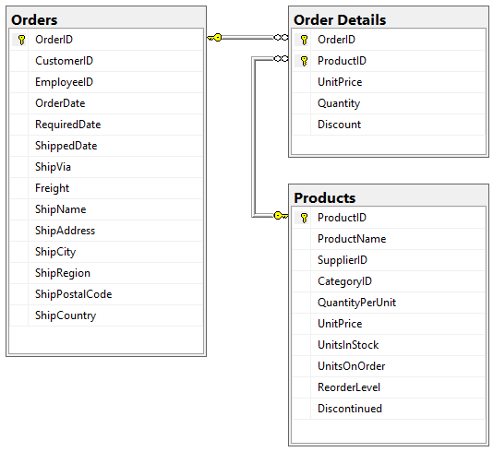

**TABLAS:**

Las tablas son objetos de base de datos que contienen todos los datos de una base de datos. En las tablas, los datos se organizan lógicamente en un formato de filas y columnas similar a una hoja de cálculo. Cada fila representa un registro único y cada columna representa un campo en el registro. Por ejemplo, una tabla que contiene datos de empleados de una empresa puede contener una fila para cada empleado y columnas que representen información del empleado, como el número de empleado, el nombre, la dirección, el puesto de trabajo y el número de teléfono de la casa.

**EJEMPLO:**

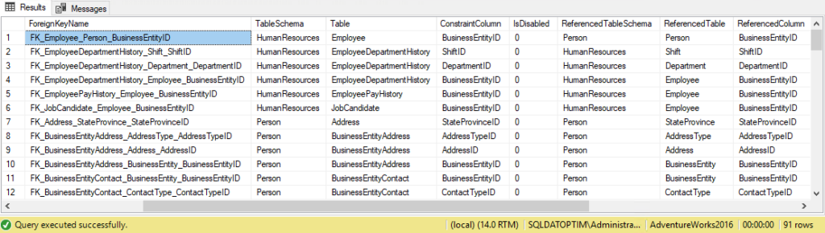

**VISTAS:**

Una vista es una tabla virtual cuyo contenido está definido por una consulta. Al igual que una tabla, una vista consta de un conjunto de columnas y filas de datos con un nombre. Sin embargo, a menos que esté indizada, una vista no existe como conjunto de valores de datos almacenados en una base de datos. Las filas y las columnas de datos proceden de tablas a las que se hace referencia en la consulta que define la vista y se producen de forma dinámica cuando se hace referencia a la vista.

**EJEMPLO:**

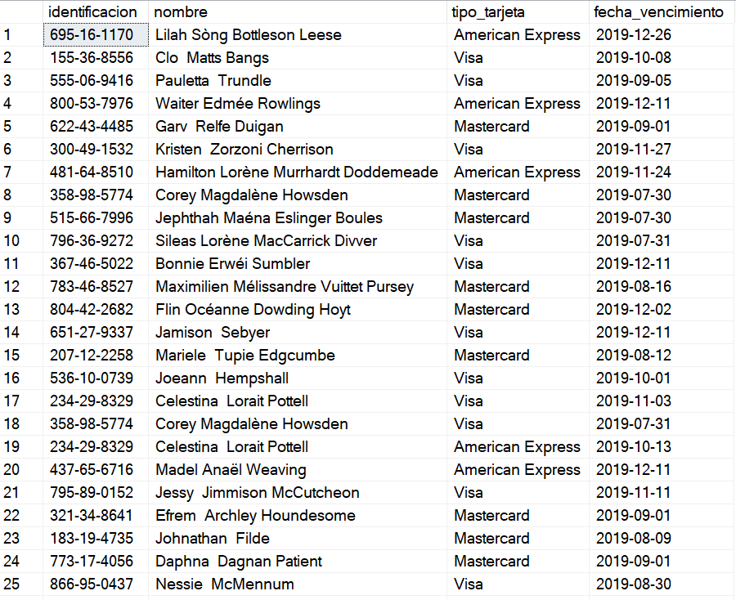

**SINONIMOS:**

Los sinónimos de SQL Server se pueden utilizar para crear un alias permanente de objetos de base de datos en la misma base de datos o en otra.

**EJEMPLO:**

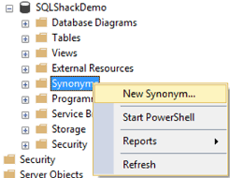

**PROCEDMIENTOS ALMACENADOS:**

Un **procedimiento almacenado** (STORE PROCEDURE) está formado por un conjunto de instrucciones Transact-SQL que definen un determinado proceso a ejecutar, puede aceptar parámetros de entrada y devolver un valor o conjunto de resultados. Este procedimiento se guarda en el servidor y puede ser ejecutado en cualquier momento.

**EJEMPLO:**

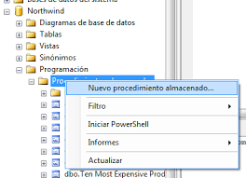

**FUNCIONES:**

SQL Server nos proporciona una numerosa cantidad de funciones integradas del sistema, además de estas funciones, SQL permite crear funciones de usuario, las cuales podemos crear consultando tablas de nuestra base de datos e incluso combinando con funciones del sistema u otras funciones de usuario.

**EJEMPLO:**

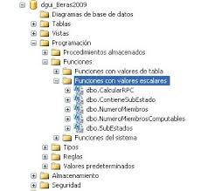

**SEGURIDAD:**

Microsoft SQL Server es un sistema de administración de bases de datos relacionales (RDBMS) que contiene pocos componentes y subcomponentes. Cada componente en SQL Server tiene su propio mecanismo de seguridad que está casi separado el uno del otro. La seguridad de Database Engine incluye la cuenta de servicio, la instancia y la seguridad de las bases de datos.

**ARQUITECTURA DE LA BASE DE DATOS SQL SERVER.**

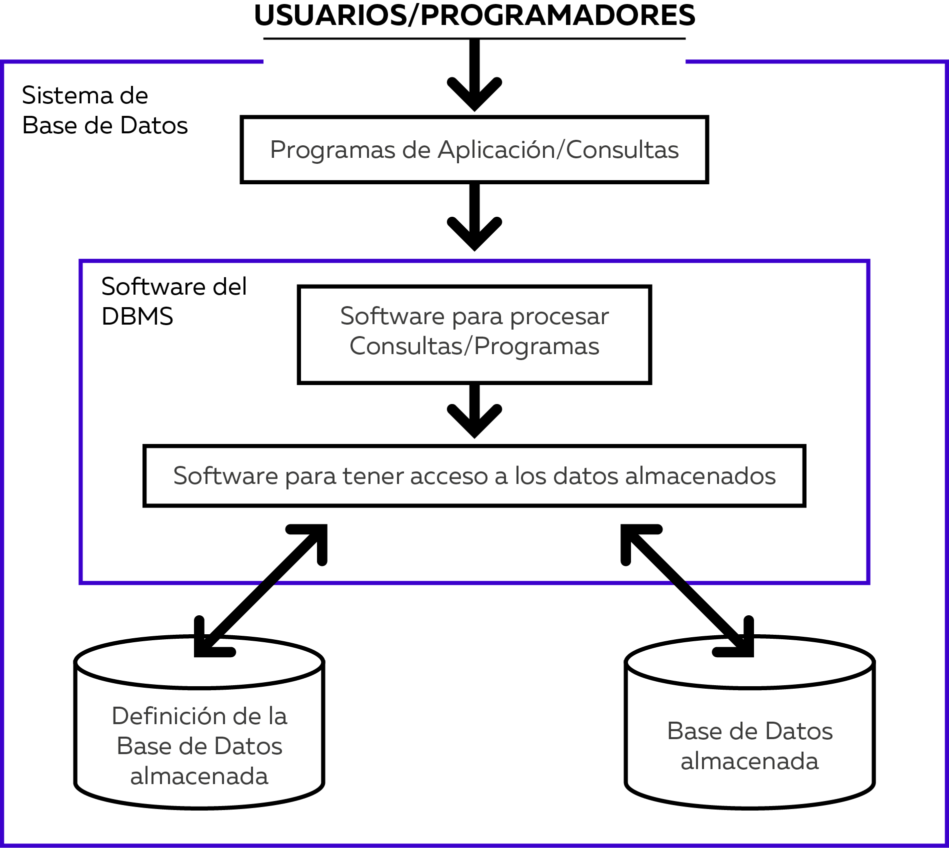

**Sistema Gestor de Base de Datos - SGBD:**

Un SGBD brinda al usuario las herramientas que le permiten manipular los datos, sin conocer la manera de almacenamiento ni el método de acceso que éste emplea.

Cubre los siguientes aspectos:

* Datos: almacenamiento de datos
* Hardware: control de medios de almacenamiento
* Software: manejo de programas de manipuleo
* Usuarios: programadores, administrador de base de datos y usuarios finales

**Un sistema de gestión de base de datos contribuye a**:

1. Centralizar la información de la empresa
2. Eliminar información **redundante** e incongruente
3. Compartir información entre las unidades de negocio
4. Mantener **integridad** de la información
5. Mantener independencia de datos
6. Eliminar la dificultad en su acceso
7. **Agilizar** el procesamiento de datos

El objetivo de la base de datos es proporcionar una visión abstracta de los datos, es decir, el sistema oculta detalles relativos a la forma en cómo se almacenan y mantienen los datos.

Esto se logra definiendo 3 niveles de abstracción, en los que puede considerarse una base de datos:

* Nivel Externo
* Nivel Lógico/Global
* Nivel Interno

1. **El nivel externo**:
   1. Un programador de software o un usuario final con cualquier grado de sofisticación.
   2. El usuario final puede ser el lenguaje de consulta SQL o un lenguaje de propósito especial basado en sistemas de información específicos.
2. **El nivel lógico-global:**
   1. Es una vista de los datos tal como son, en lugar de como los usuarios están forzados a verlos, producto de un lenguaje en particular o determinado hardware
   2. Se define mediante el esquema lógico que incluye las definiciones de cada uno de los diferentes objetos de base de datos
   3. En esta etapa es recomendable utilizar una herramienta CASE para automatice el proceso y minimice los errores
3. **El nivel interno:**

Es una **representación** de bajo nivel de la base de datos completa, que consiste en múltiples ocurrencias de múltiples tipos de artículos internos de cada objeto de DB.

**Importancia de la Base de Datos**

Las bases de datos facilitan no solo el registro de gran cantidad de datos son también el acceso a los mismos, lo cual permite ahorrar tanto espacio físico como tiempo al momento de consultar información contenida en ellas.

A nivel organizacional, las bases de datos resultan una ventaja competitiva, siendo así una herramienta primordial al momento de tomar decisiones ya que permiten:

1. Mantener comunicación constante con los clientes.
2. Conocer las tendencias de compra del mercado objetivo.
3. Personalizar la atención a los usuarios.
4. Generar estrategias de publicidad.
5. Utilizar segmentos específicos de clientes para colocar productos específicos llegando de manera directa al comprador o usuario.

**CONCLUSIONES Y RECOMENDACIONES DE LA EXPERIENCIA**

* Comprende el concepto y componentes de un SGBD.
* Comprender y entender la arquitectura y componentes de una base de datos
* Comprende y entiende lo que es un Diagrama de base de datos.
* Conocer la importancia de la base de datos en un sector productivo
* Es importante recordar que tenemos diferentes bases de datos tanto relacionales como no relacionales el cual dependiendo de las necesidades se hará uso.

**ACTIVIDAD VIRTUAL**

Analizar y revisar los siguientes enlaces; luego responde las preguntas propuestas.

<https://www.youtube.com/watch?v=Bk3rY_ICgPo&list=PLU8oAlHdN5Bmx-LChV4K3MbHrpZKefNwn&index=2>

* ¿Qué entiende por Base de Datos??
* ¿Qué es SQL?
* ¿Cuáles son los grupos de comandos SQL?
* Mencionar 5 base de datos relacionales que tienen mayor demanda en el mercado
* Mencionar las Cláusulas que se menciona en el video.